# 輸入內容：

1. 執行結果查詢

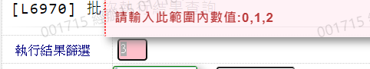

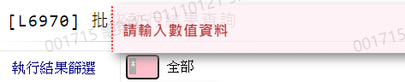

1. 執行日期區間

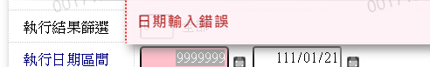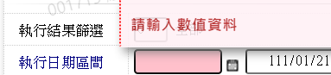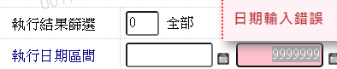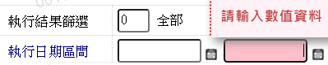

# 輸出內容：

